Hướng dẫn sử dụng ổ USB Flash với thiết bị Android
Đã bao giờ bạn có ý tưởng muốn xem video trên điện thoại hoặc trên máy tính bảng của mình mà không phải tốn bất kỳ không gian lưu trữ nào chưa? Hoặc có thể bạn chỉ cần xem một file mà người khác gửi cho bạn?
Hầu hết các thiết bị Android hiện đại đều hỗ trợ ổ USB tiêu chuẩn. Do đó bạn có thể cắm vào một ổ FLash vào các thiết bị Android giống như bạn làm trên máy tính.
Các phiên bản Android hiện đại được cải thiện hơn, hỗ trợ các thiết bị lưu trữ ngoài. Tuy nhiên trên các phiên bản Android cũ hơn, quá trình này đòi hỏi bạn phải Root.
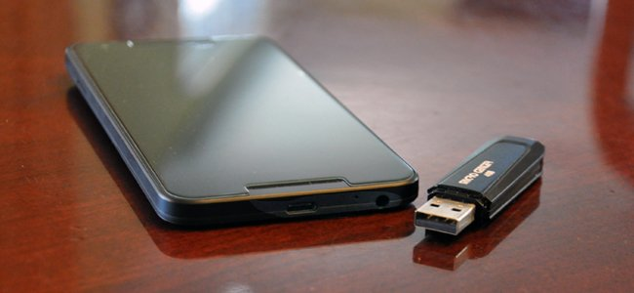
1. Cáp USB OTG
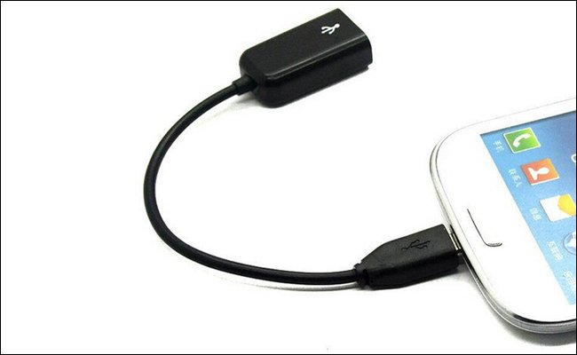
Nếu điện thoại của bạn không có cổng USB thông thường. Để kết nối ổ Flash với điện thoại hoặc máy tính bảng, bạn cần sử dụng cáp USB on-the-go (hay còn gọi là USB OTG).
Cáp USB OTG có giá rơi vào khoảng 5$. Đó là cáp adapter ngắn có một kết nối MicroUSB nhỏ ở một đầu và một kết nối USB lớn hơn ở đầu kia.
Tuy nhiên, cáp này chưa hẳn đã hoạt động tương thích trên tất cả thiết bị. Lí do là thiết bị Android của bạn cần có khả năng hoạt động như một máy chủ OTG.
Một số điện thoại thông minh và máy tính bảng có thể không có khả năng này, vì vậy bạn nên tìm kiếm trên các trang Web để biết được rằng thiết bị của bạn có tương thích với nó hay không.
Nếu cáp USB OTG tương thích, bạn không chỉ có thể dễ dàng kết nối với một ổ đĩa USB Flash, mà còn có thể sử dụng nó để kết nối với các loại thiết bị USB khác vào điện thoại Android hoặc máy tính bảng của bạn như, bàn phím - chuột USB, và gamepad.
2. Hỗ trợ File hệ thống
Ổ đĩa USB của bạn nên được định dạng về chuẩn FAT32 để tương thích tối đa. Một số thiết bị Android cũng có thể hỗ trợ định dạng exFAT. Tuy nhiên tính cho đến thời điểm này không có bất kỳ thiết bị Android hỗ trợ hệ thống tập tin NTFS của Microsoft.
Nếu thiết bị của bạn không được định dạng với hệ thống tập tin thích hợp, bạn có thể định dạng nó sau khi kết nối nó vào thiết bị Android.
Lưu ý: Khi định dạng ổ đĩa sẽ xóa toàn bộ nội dung trong đó, vì vậy bạn cần chắc chắn rằng nó ở định dạng đúng trước khi bạn chuyển các tập tin đầu tiên cho nó.
3. Phương pháp không cần Root: Dành cho hầu hết các thiết bị Android mới
Trên các phiên bản Android mới hơn, khi kết nối USB bạn sẽ nhận được thông báo nói rằng "for transferring photos and media".
Ngoài ra bạn cũng nhìn thấy nút Explorer - nút này cho phép bạn duyệt tìm các file trên ổ USB và một nút Eject - cho phép bạn tháo USB an toàn (safely remove).
Nếu thiết bị của bạn đang chạy phiên bản Android cũ hơn, bạn phải cài đặt thêm ứng dụng root StickMount để truy cập các file.
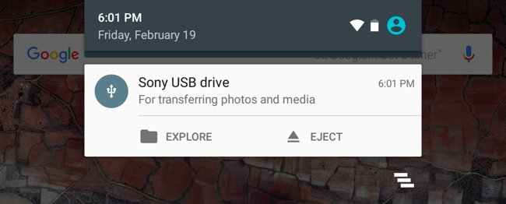
Nhấn vào nút Explorer, cửa sổ quảng lý file Android sẽ mở ra, hiển thị tất cả nội dung trong ổ USB. Bạn có thể duyệt tìm và quản lý các file như cách bạn vẫn làm. Chỉ cần nhấn và giữ hoặc ấn lì trên một hoặc nhiều file hoặc thư mục để chọn file, thư mục đó.
Nếu ổ USB của bạn có videos, bài hát hoặc phim, bạn có thể nhấn vào video,... đó để mở và xem bằng các ứng dụng xem trên thiết bị của bạn.
Điều này rất hữu ích vì nó cho phép bạn xem video được lưu trữ trên một ổ đĩa USB flash trên điện thoại của bạn.
Tất nhiên bạn cũng có thể cài đặt thêm ứng dụng thứ 3 quản lý file thay vì sử dụng trình quản lý file (file manager) được tích hợp sẵn trên Android.
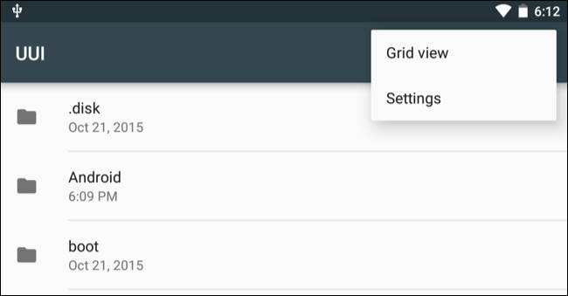
Ngoài ra bạn có thể mở ứng dụng Cài đặt Android (Android's Settings app) rồi nhấn Storage & USB để xem tổng quan bộ nhớ trong (internal storage) và các thiết bị lưu trữ ngoài kết nối với thiết bị của bạn.
Nhấn vào Bộ nhớ trong (internal storage) để xem các file trên thiết bị của bạn bằng cách sử dụng trình quản lý file. Sau đó bạn có thể sử dụng trình quản lý file để sao chép hoặc di chuyển các tập tin vào ổ đĩa flash USB.
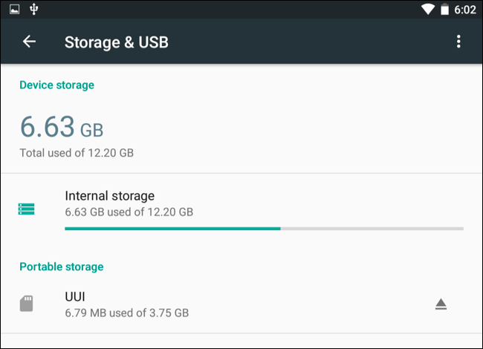
Một số ứng dụng cũng cho phép bạn lưu các tập tin trực tiếp đến bất kỳ thiết bị lưu trữ nào mà bạn thích, hoặc mở các tập tin trực tiếp từ một thiết bị lưu trữ. Bạn có thể sử dụng các ứng dụng này để lưu các tập tin và tải chúng từ ổ đĩa ngoài.
Sau khi thực hiện xong bạn có thể eject ổ USB và kết nối ổ USB đó trên máy tính hoặc trên bất kỳ thiết bị Android nào khác để chuyển các file.
Nếu muốn điều chỉnh thêm một số tùy chọn khác, bạn có thể nhấn vào nút Menu trên trình quản lí file trong quá trình duyệt tìm file trên ổ USB rồi nhấn Settings (cài đặt).
Tại đây có một tùy chọn Format, tùy chọn này cho phép bạn xóa toàn bộ nội dung mà không cần phải cắm USB vào máy tính để thực hiện như bạn vẫn làm.
4. Phương pháp Root: Dành cho các thiết bị không được gắn ổ USB
Một vài thiết bị có thể hỗ trợ cáp USB OTG tuy nhiên vì một số lí do mà không được gắn ổ USB (thường trên các thiết bị chạy phiên bản Android cũ).
Trong trường hợp này bạn phải Root thiết bị của mình và sử dụng ứng dụng StickMount để đọc ổ USB Flash.
Nếu phiên bản Android của bạn không được tích hợp tính năng mới File Explorer, bạn phải cài đặt thêm ứng dụng như ES File Explorer.
Sau khi bạn đã cài đặt xong 2 ứng dụng trên, cắm một đầu USB OTG vào thiết bị Android và một đầu vào ổ USB. Khi kết nối ổ USB, trên màn hình thiết bị Android bạn sẽ nhìn thấy dấu nhắc StickMount.
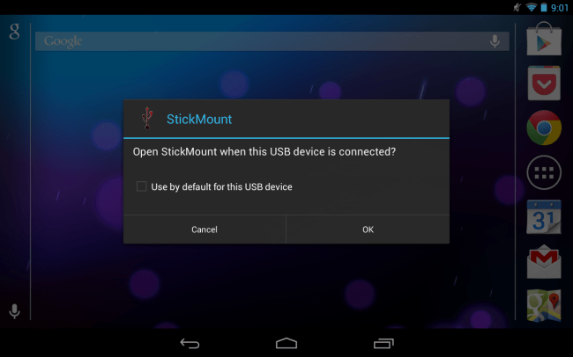
Nhấn vào OK để StickMount truy cập file trên ổ USB của bạn.
Tiếp theo chọn Grant. Nếu bạn chọn Deny quá trình root sẽ kết thúc.
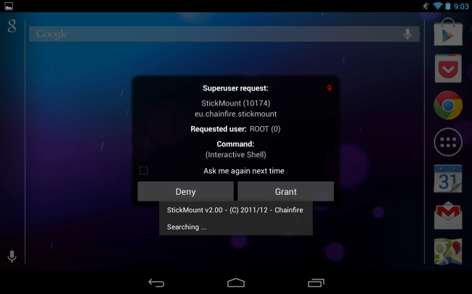
Bạn có thể chọn tùy chọn Use by default trong hộp thoại đầu tiên. Trong những lần kết nối USB tiếp theo, bạn sẽ không nhìn thấy bất kỳ hộp thoại nào xuất hiện nữa.
Lúc này bạn sẽ nhìn thấy thông báo nói rằng cài đặt StickMount thành công.
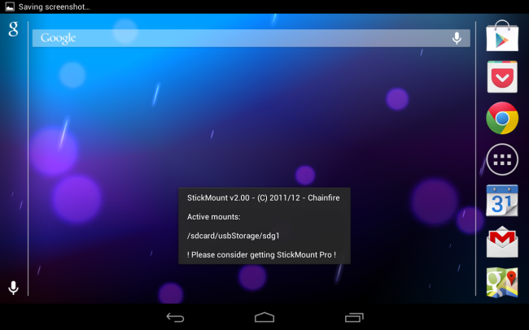
Mở ứng dụng ES File Explorer trên thiết bị của bạn rồi nhấn chọn thư mục usbStorge.
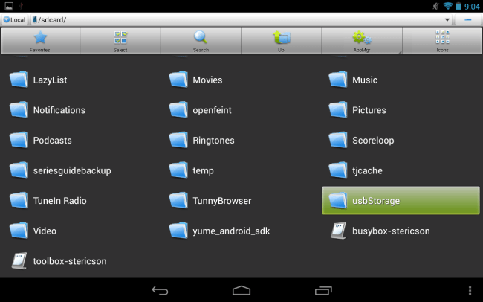
Trong thư mục usbStorage, bạn sẽ nhìn thấy ít nhất một thư mục con. Thư mục này đại diện cho các phân vùng khác nhau trên các thiết bị kết nối của bạn.
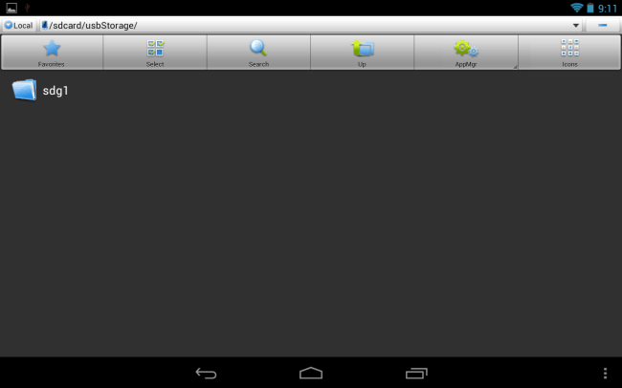
Nhấn vào thư mục đó để xem các file bên trong thư mục. Nhấn hoặc ấn lì vào file đó để mở các file hoặc thao tác với các file bình thường.
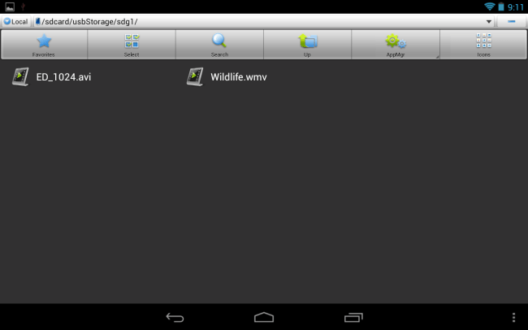
Trong trường hợp này chúng tôi sử dụng ổ USB để xem video trên máy tính bảng mà không tốn bất kỳ không gian bộ nhớ nào trên máy tính bảng.
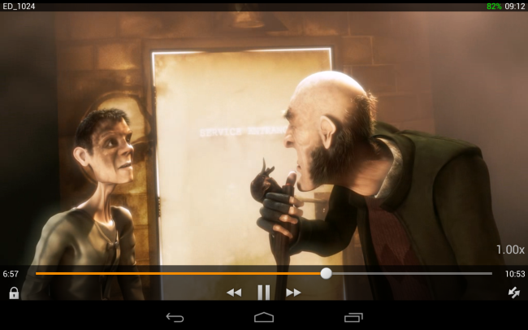
Sau khi đã thực hiện xong, bạn có thể nhấn vào tùy chọn StickMount trên khay hệ thống để Eject ổ USB hoặc ngắt kết nối.
